实验截图：

1.main.py运行结果

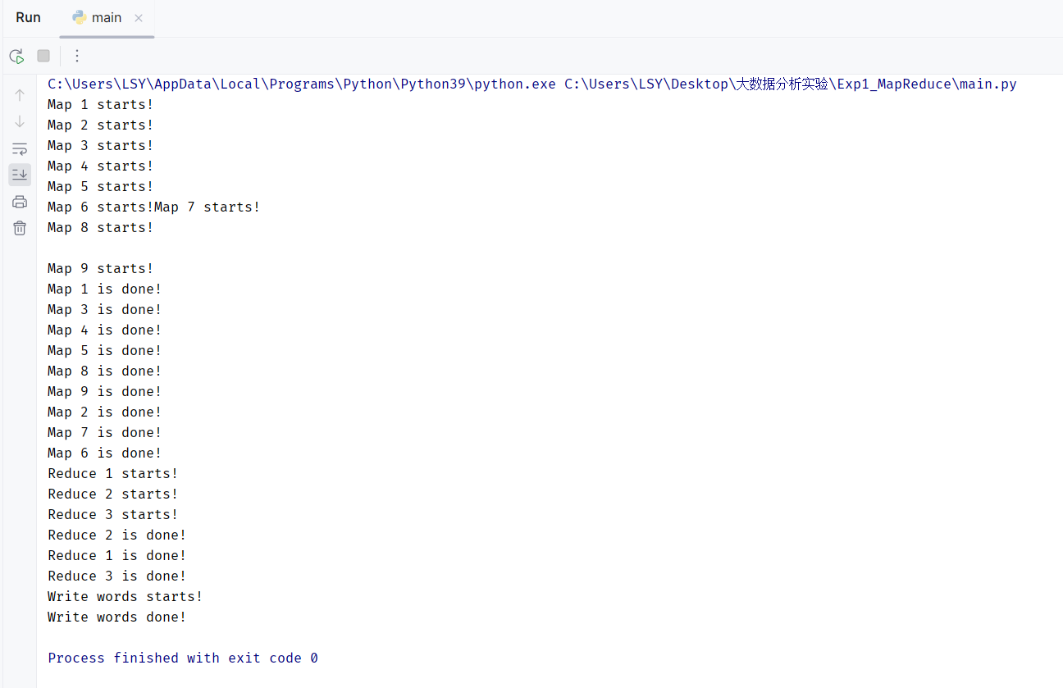

2.words_count.txt单词数量统计

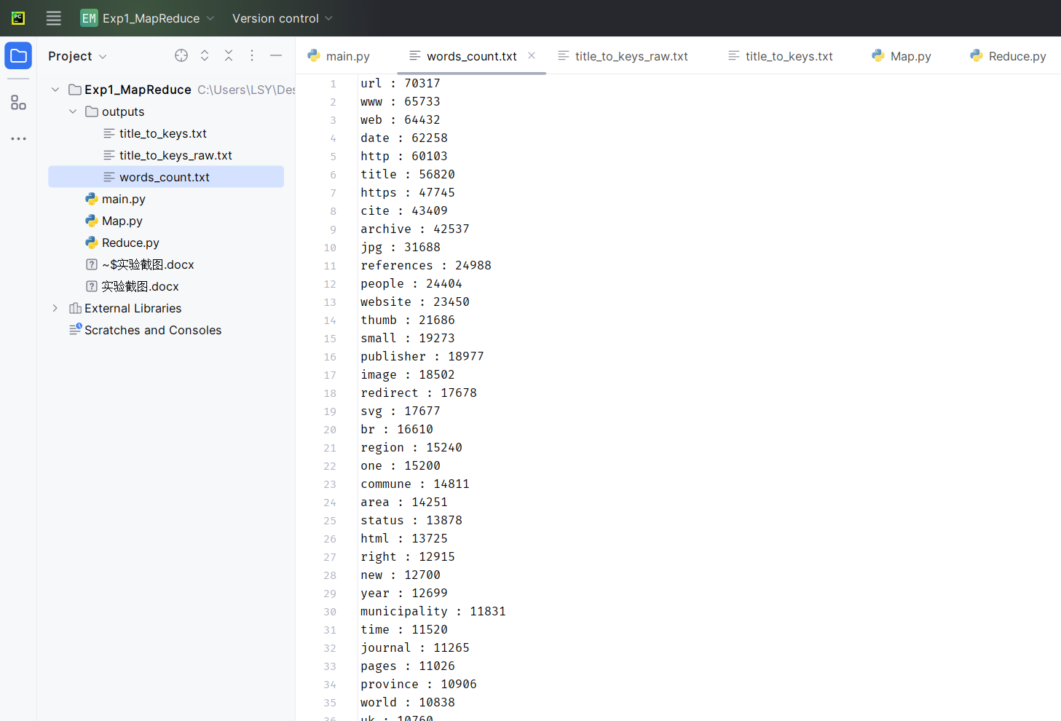

3.title_to_keys.txt单词跳转关系表

